Тема № 10- № 14 Маркетинговая характеристика аптеки.

1.Характеристика аптеки.
Центральная районная аптека № 194. Аптека находится в Красноярском крае, городе Шарыпово по адресу 1-й микрорайон, 1.
Аптека готовых лекарственных форм, в которой также имеется льготный отдел и отдел оптики.
Месторасположением аптеки является спальный район, рядом находятся небольшие магазины и детский сад, также в 200-250 метрах от аптеки находится Шарыповская ЦРБ, Хирургическое и Терапевтическое отделение.
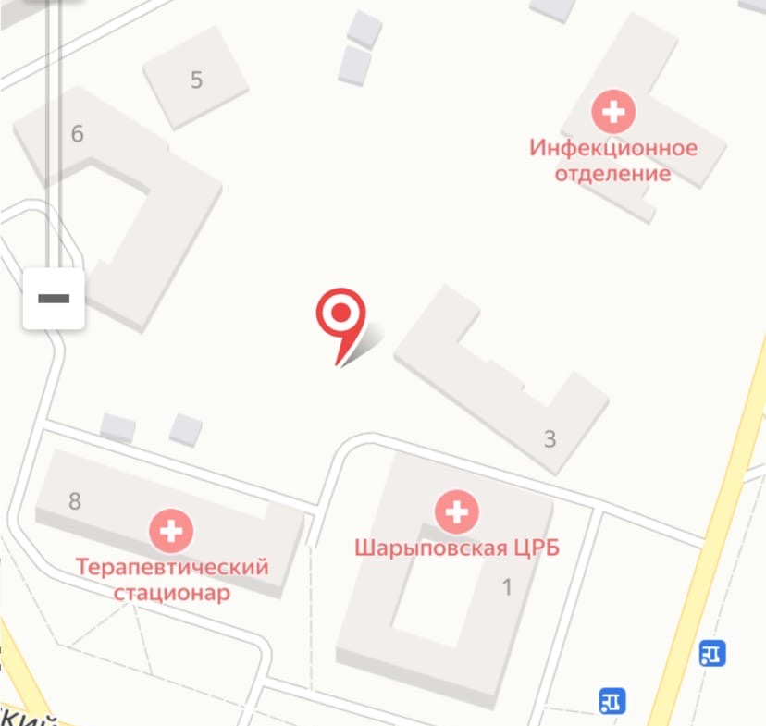

Посетителями аптеки являются все категории людей такие как: люди старшего возраста , беременные женщины, мамы с детьми, подростки и люди имеющие социальную льготу (ветераны труда, ветераны военных действий, люди страдающие хроническими заболеваниями, инвалиды 1,2 и 3 группы).
Формат: традиционная аптека , так как в ней есть наличие нескольких отделов:
-отдел готовых форм (как рецептурных, так и безрецептурных);
-отдел оптики (в которую входит диагностика, производство и реализация);
-отдел льготы.

2.Подъезд и вход в аптеку.

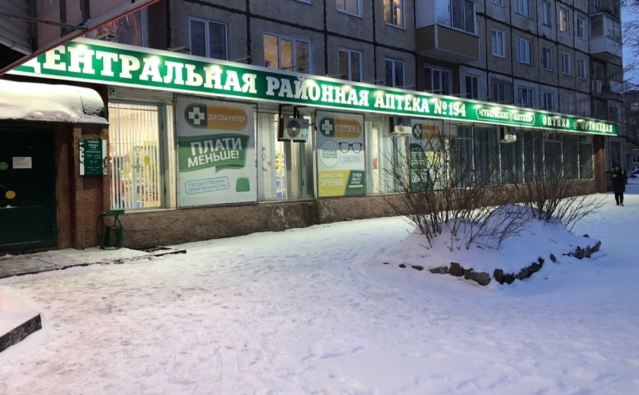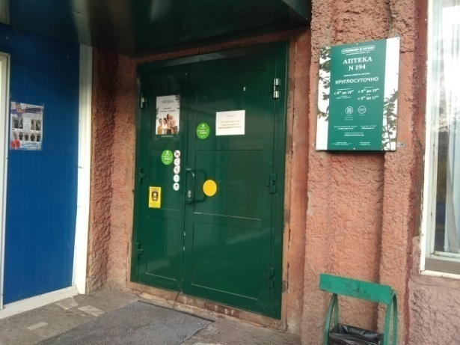

Рядом с аптекой находится автобусная остановка и небольшая парковка для посетителей аптеки.
Вход в аптеку оборудован:
-специальными ковриками для очистки обуви от грязи и устранения скольжения людей;
- на двери аптеки присутствует информация о рекламе препаратов (расчёт по банковским картам) , запрет на посещение людей с животными и едой, а также напоминание «курить запрещено»;
-над входом в аптеку установлен козырёк, для защиты от погодных явлений;
-присутствует урна для мусора;
Недоработкой данной аптеки является отсутствие пандуса, кнопки вызова для инвалидов и перила. Входная дверь в аптеку открывается достаточно легко, но места для прохода людей с ограниченными возможностями и мам с колясками недостаточно.

3.Вывеска и наружная реклама.
На темно-зеленом фоне белым, крупным текстом указан номер аптеки и название , вывеска довольна крупная и привлекает внимание людей. С помощью данной вывески можно узнать что это сеть «Губернских аптек».
Обязательным элементом является информационная табличка, на которой указаны: номер аптеки, режим работы, сайт интернет-аптеки, юридический и фактический адрес.
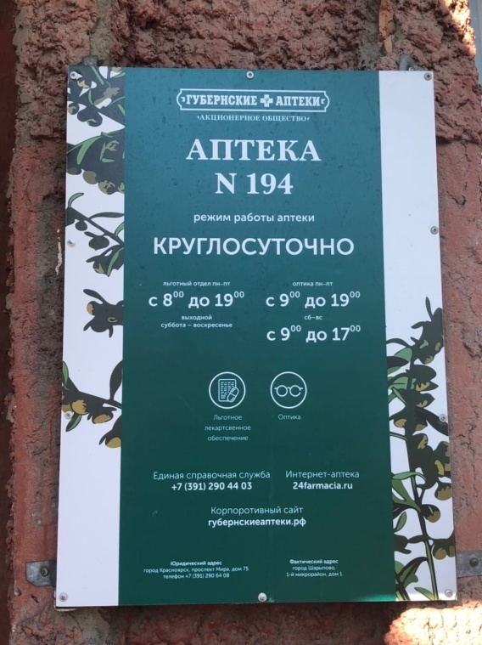
4.Общее оформление торгового зала.
Цветовая гамма аптеки состоит из синего и бежевого цвета, что в своём сочетании смотрится достаточно гармонично. Синий цвет свежий, успокаивающий, создает внутреннюю гармонию, дает силы и помогает снять стресс, а бежевый символизирует тепло, уют, умиротворение, размеренность и гармонию. В аптеке также есть льготный отдел и отдел оптики которые оформлены в таком же стиле.
Освещение в аптеке применяется как искусственное (потолочное и встроенное в стеллажи), так и естественное (за счёт окон). Температура воздуха регулируется с помощью кондиционера, поэтому она всегда комфортная. Музыка отсутствует, запах - чистый свежий воздух. Из декоративных элементов присутствуют часы, информационные стенды и рекламные вывески. Местом для отдыха является диванчик с мягкими сидениями, находящийся рядом со входом, а также в льготном отделе. Кроме того рядом находится столик, на котором размещается тонометр для измерения артериального давления.

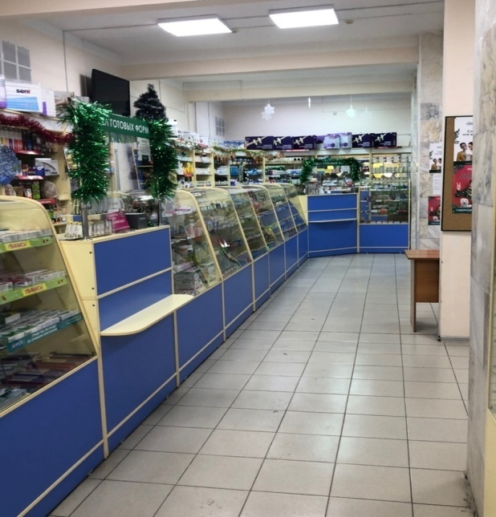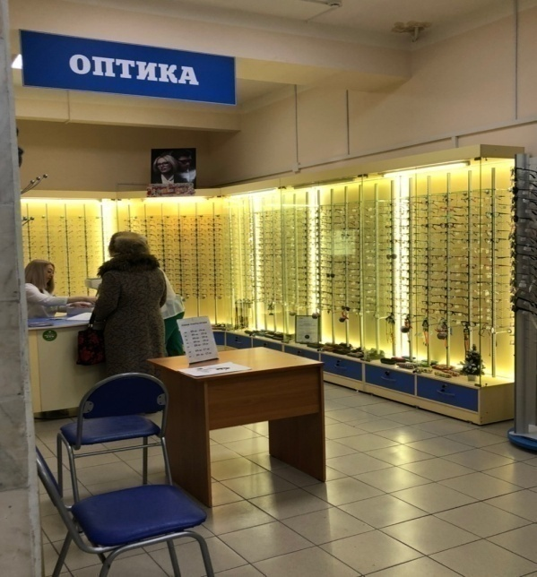
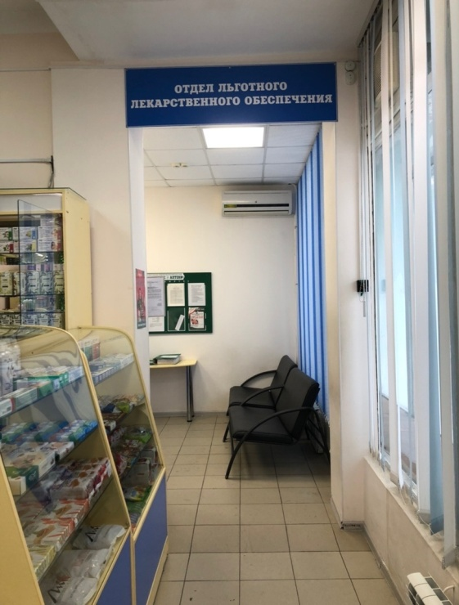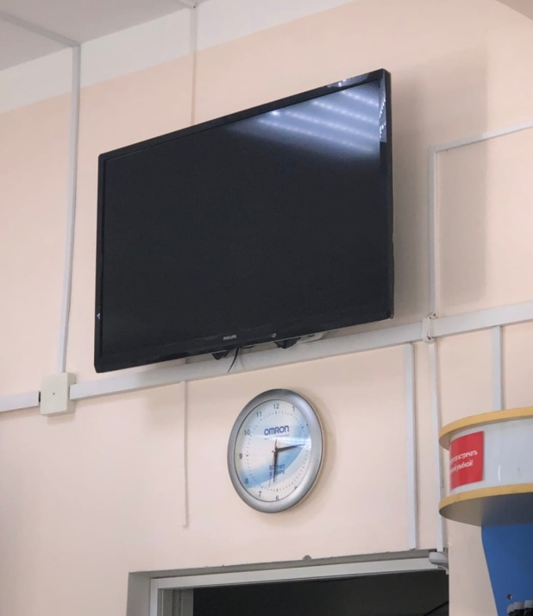

5.Организация торгового пространства.
В торговом зале закрытый тип выкладки товара, тип торгового оборудования - классический прилавок, витрины закрытого типа. Пристенные, стеклянные витрины расположены как в центре зала, так и возле входа и кассы. Товар на витрине представляется горизонтальным способом, для удобства зрительного восприятия ассортимента.
Площадь торгового оборудования:
1. Кассовый модуль (1,25 м х0,50м) х 2 шт = 1,25
2. Витрина закрытого типа (0,80 м х 0,55 м ) х 2 шт = 0,88
3. Витрина закрытого типа (1,10 м х 0,70 ) х 1 шт = 0,77
4. Витрина закрытого типа ( 2,30 м х 0,60 ) х 1 шт = 1,38
5. Витрина закрытого типа (0,85 м х 0,50 ) х 2 шт =0,85
6. Витрина (пристенная) закрытого типа (0,80 м х 0,55 м ) х 3 шт = 1,32
7. Витрина (пристенная) закрытого типа (1,30 м х 0,90) х 1 шт = 1,17
8. Витрина (пристенная) закрытого типа (1,45 м х 0,60) х 1 шт = 0,87
9. Столик (0,60 м х 0,40) х 1 шт = 0,24
10. Диван (1,50 м х 0,35 ) х 1шт= 0,53
Площадь торгового зала: 55 м²
Установочная площадь: 1,25+0,88+0,77+1,38+0,85+1,32+1,17+0,78+0,87+0,24+0,53=10,04
Ку = Sу / Sт.з.
Ку = 10,04/ 55 = 0,1825
Можно сделать вывод о том, что в торговом зале находится мало оборудования и посетители будут чувствовать себя некомфортно в таком помещении.
6.Товарная выкладка
Товарная выкладка лекарственных препаратов осуществляется по фармакологическим группам , биологически активные добавки и диетическое питание по способу применения. Фитотерапия, детское питание, медицинская техника и лечебная косметика распределяется по производителю.
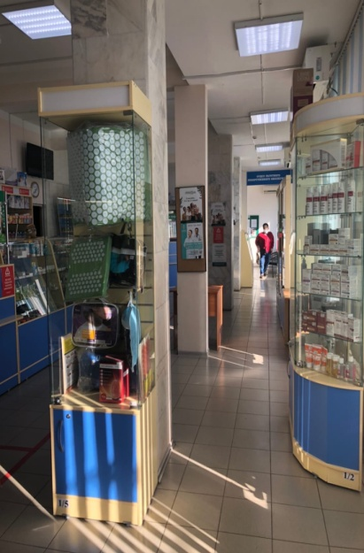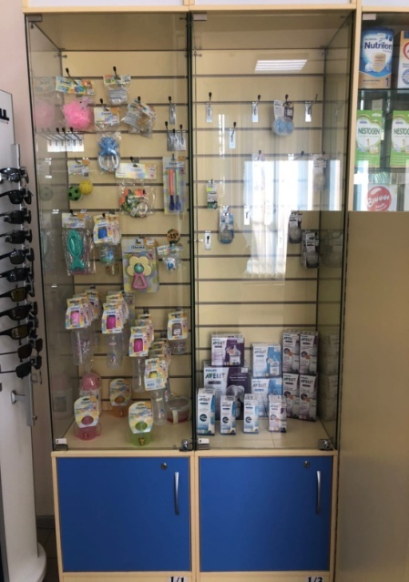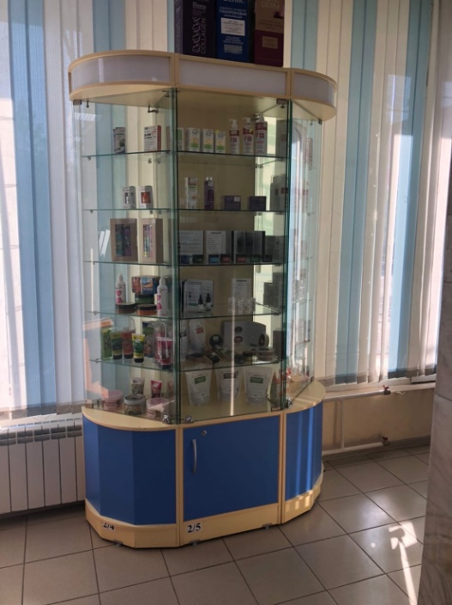
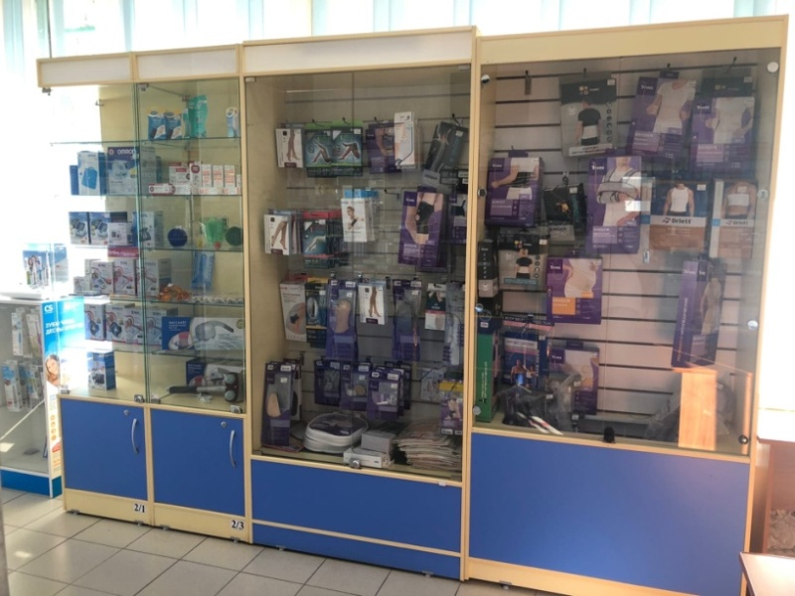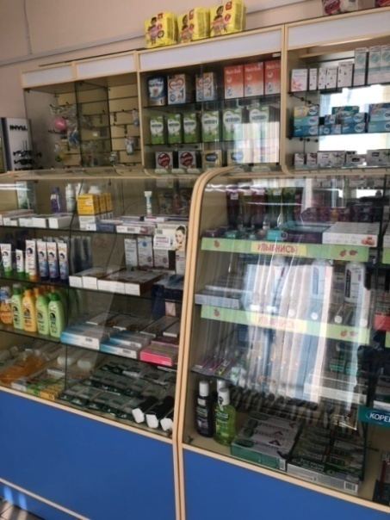
7. Реклама в аптеке.
Рекламной информацией которая размещена в аптеке являются шелфтокеры – они позволяют выделить продукцию и привлечь внимание.
На кассе расположены монетницы с информационным материалом и чековые урны.
Также в аптеке на стендах находятся плакаты, и лежат буклеты для посетителей.
Кроме того в торговом зале есть телевизор, на котором прокручивается информация о товарах.

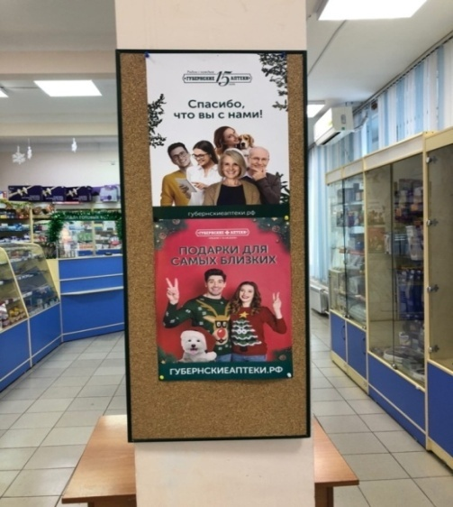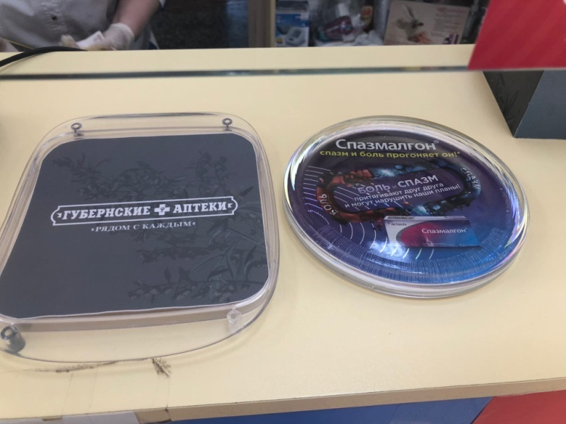

8.Заключение.
Из проведённой маркетинговой характеристики Аптеки №194 можно сделать вывод: аптека не совсем соответствует всем требованиям современного маркетинга, скорее всего является классической аптекой.
Данной аптеке стоит устранить недоработки, и в дальнейшем она сможет полностью соответствовать требованиям современного маркетинга.

9. Предложения по улучшению работы.
Аптеке стоит установить пандус, кнопку вызова для инвалидов и перила, для удобства посещения людей с ограниченными возможностями и женщин с колясками. Также в торговом зале на витринах можно установить рубрикаторы чтобы покупатели хорошо ориентировались и находили нужный им товар. Дополнительно можно установить побольше оборудования, так как много свободного места в помещении.

